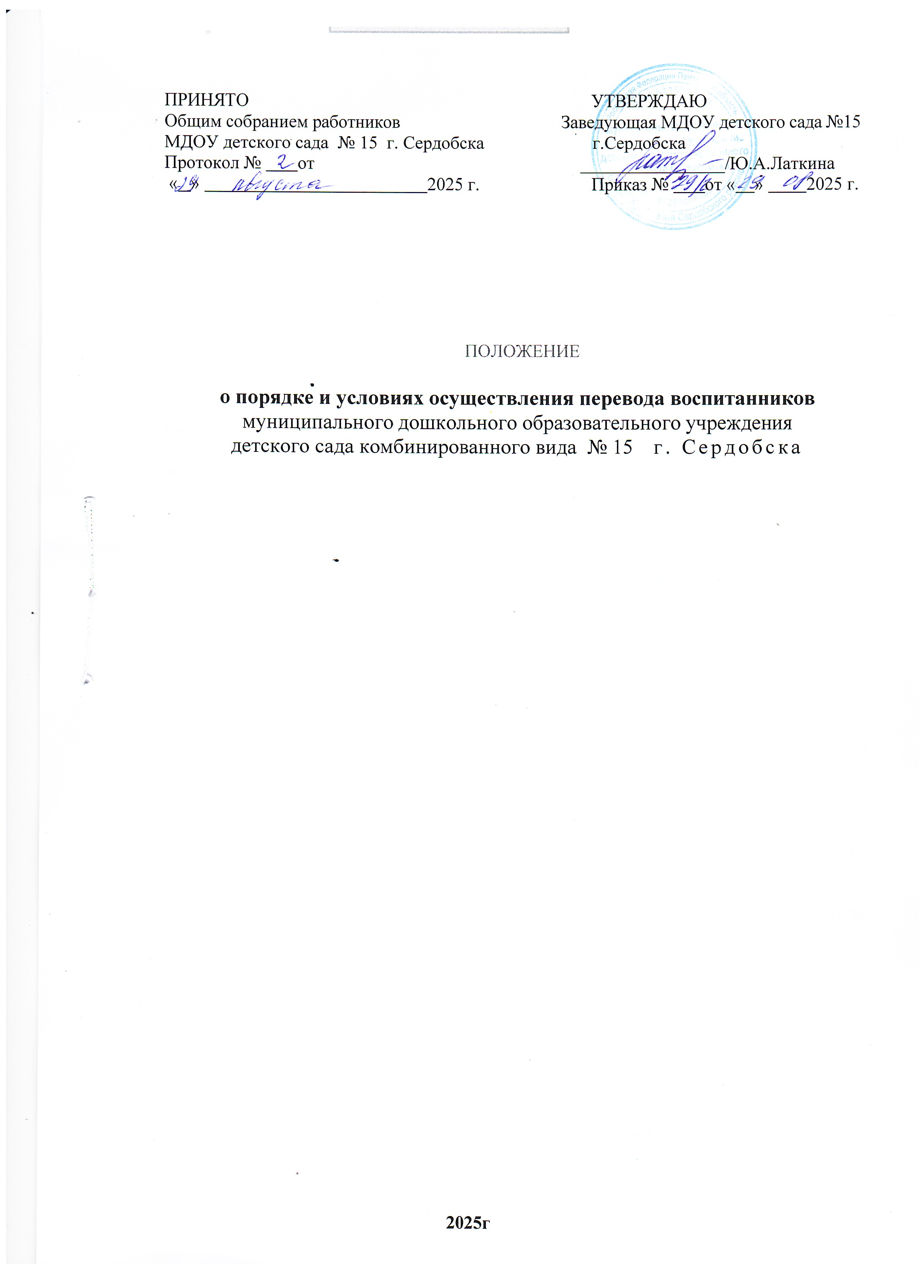

1.Общее положения
- Настоящий Порядок, основания и условия осуществления перевода воспитанников в учреждении, а также перевод обучающихся из МДОУ детского сада№15 г. Сердобска в другие организации, осуществляющие образовательную деятельность (далее – Порядок), разработан в целях осуществления ежегодного персонального учёта воспитанников, подлежащих обучению в дошкольных учреждениях, реализующих образовательные программы дошкольного образования в соответствии с нормативными документами:
- Конституцией Российской Федерации;
- Федеральным законом от 24 июля 1998 года № 124-ФЗ «Об основных гарантиях прав ребенка в Российской Федерации»;
- Федеральным законом № 273-ФЗ «Об образовании в Российской Федерации» от 29 декабря 2012 года.
- Федеральным государственным образовательным стандартом дошкольного образования, утвержденным приказом Министерства образования Российской Федерации от 17 октября 2013 года № 1155;
- Порядком приема на обучение по образовательным программам дошкольного образования, утвержденным приказом Министерства просвещения Российской Федерации от 15 мая 2020 года № 236 (в редакции Приказа Министерства просвещения Российской Федерации от 08 сентября 2020 года № 471, от 04 октября 2021 года № 686, от 23 января
2023 года № 50);
- Порядком и условиями осуществления перевода обучающихся из одной организации, осуществляющей образовательную деятельность по образовательным программам дошкольного образования, в другие организации, осуществляющие образовательную деятельность по образовательным программам соответствующих уровня и направленности, утвержденных приказом Министерства просвещения Российской Федерации от 09 декабря 2024 года № 862;
- Уставом образовательной организации.
- Под образовательными отношениями понимается освоение воспитанниками содержания образовательных программ дошкольного образования.
- Участники образовательных отношений – воспитанники, родители (законные представители) несовершеннолетних воспитанников, педагогические работники МДОУ детского сада № 15 , осуществляющие образовательную деятельность, присмотр и уход, и их представители, образовательная организация (п. 31 ст.2 Федерального закона № 273-ФЗ «Об образовании в Российской Федерации»).
В целях исполнения настоящего Порядка используются следующие понятия:
- родитель – мать, отец;
- законный представитель – опекун, попечитель;
- воспитанник – лицо, осваивающее образовательную программу дошкольного образования

2.Порядок и основания для перевода воспитанников в МДОУдетский сад № 15
- Перевод воспитанников не зависит от периода (времени) учебного года.
- Комплектование групп, перемещение воспитанников из одной группы в другую в пределах одного возраста является компетенцией МДОУ детского сада № 15 .
Перемещение воспитанников из одной группы в другую в пределах одного возраста осуществляется:
- по желанию и письменному заявлению родителей (законных представителей) воспитанника на имя заведующего МДОУ детского сада № 15
- в связи со служебной необходимостью при реорганизации группы по приказу заведующего МДОУ детского сада № 15 с учетом мнения родителей (законных представителей) воспитанников.
- Решение о переводе воспитанника принимает заведующий МДОУдетского сада №15.
Перевод воспитанников на новый учебный год из одной возрастной группы в другую возрастную группу осуществляется на основании приказа заведующего МДОУ детского сада № 15 от 01 сентября текущего года.

3.Порядок и условия осуществления перевода воспитанников из МДОУ детского сада № 15 в другие организации,
осуществляющие образовательную деятельность
- Перевод воспитанников из МДОУ детского сада № 15 в другие организации, осуществляющие образовательную деятельность по образовательным программам дошкольного образования, может быть в следующих случаях:
- по инициативе его родителей (законных представителей) воспитанника;
- в случае прекращения деятельности МДОУ детского сада № 15 , аннулирования лицензии на осуществление образовательной деятельности;
- в случае приостановления действия лицензии.
- Учредитель МДОУ детского сада № 15 Отдел образования Муниципального района Сердобский район Пензенской области (далее - Учредитель) обеспечивает перевод воспитанников с письменного согласия их родителей (законных представителей), за исключением случая, указанного в п. 7 настоящего Порядка.
- Перевод воспитанников не зависит от периода (времени) учебного года.

4.Перевод воспитанника из МДОУ детского сада №15 в другую образовательную организацию по инициативе его родителей (законных представителей)
- В случае перевода воспитанника по инициативе его родителей (законных представителей) родители (законные представители) осуществляют выбор принимающей организации.
- При переводе в государственные или муниципальные принимающие организации родители (законные представители) воспитанника:
  - Обращаются в орган местного самоуправления (Отдел образования Муниципального района Сердобский район Пензенской области) для направления в образовательную организацию;
  - После получения информации о предоставлении места в принимающей организации обращаются в МДОУ детский сад № 15 с заявлением об отчислении ребенка в связи с переводом в принимающую организацию.
- При переводе в частные принимающие организации родители (законные представители) воспитанника:

  - Обращаются, в том числе с использованием информационно- телекоммуникационной сети «Интернет», в выбранную частную образовательную организацию с запросом о наличии свободных мест, соответствующих потребностям в языке образования, родном языке из числа языков народов Российской Федерации, в том числе русском языке как родном языке, в обучении ребенка по адаптированной образовательной программе дошкольного образования и (или) в создании специальных условий для организации обучения и воспитания ребенка-инвалида в соответствии с индивидуальной программой реабилитации инвалида (при необходимости), в направленности дошкольной группы и режиме пребывания ребенка, желаемой дате приема;
  - После получения информации о наличии свободного места обращаются в МДОУ детский сад № 15 с заявлением об отчислении воспитанника в связи с переводом в частную образовательную организацию.
- В заявлении родителей (законных представителей) воспитанника об отчислении в порядке перевода в принимающую организацию указываются:
а) фамилия, имя, отчество (при наличии) обучающегося; б) дата рождения;
в) направленность группы;
г) наименование принимающей организации (в случае переезда в другую местность родителей (законных представителей) воспитанника указывается в том числе населенный пункт, субъект Российской Федерации).
- На основании заявления родителей (законных представителей) воспитанников об отчислении в порядке перевода исходная организация в течение трех рабочих дней со дня подачи заявления издает приказ об отчислении воспитанника в порядке перевода с указанием принимающей организации (в случае переезда в другую местность указывается только населенный пункт, субъект Российской Федерации).
- МДОУ детский сад № 15 в течение трех рабочих дней со дня подачи заявления выдает родителям (законным представителям) личное дело воспитанника с описью содержащихся в нем документов.
- Требование предоставления других документов в качестве основания для зачисления воспитанника в принимающую организацию в связи с переводом из исходной организации не допускается.
- Личное дело представляется родителями (законными представителями) ребенка в принимающую организацию вместе с заявлением о зачислении воспитанника в указанную организацию в порядке перевода из МДОУ детского сада №15 и предъявлением оригинала документа, удостоверяющего личность родителя (законного представителя) воспитанника.
- При отсутствии в личном деле копий документов, необходимых для приема в соответствии с Порядком приема на обучение по образовательным программам дошкольного образования, утвержденным приказом Министерства просвещения Российской Федерации от 15 мая 2020 г. № 236 «Об утверждении Порядка приема на обучение по образовательным программам дошкольного образования», принимающая организация вправе запросить такие документы у родителя (законного представителя) ребенка.
- При приеме (переводе) на обучение по образовательным программам дошкольного образования выбор языка образования, родного языка из числа языков народов Российской Федерации, в том числе русского языка как родного языка, осуществляется по заявлениям родителей (законных представителей) несовершеннолетних обучающихся.
- После приема заявления и личного дела принимающая организация заключает договор об образовании по образовательным программам дошкольного образования (далее - договор) с родителями (законными представителями) воспитанника и в течение

трех рабочих дней после заключения договора издает приказ о зачислении воспитанника в порядке перевода.
Принимающая организация при зачислении воспитанника, отчисленного из МДОУ детского сада № 15 , в течение двух рабочих дней с даты издания приказа о зачислении воспитанника в порядке перевода письменно уведомляет МДОУ детский сад№ 15 о номере и дате приказа о зачислении воспитанника в принимающую организацию.

5.Перевод воспитанника в случае прекращения деятельности МДОУ детского сада № 1 , аннулирования лицензии,
приостановления действия лицензии
- При принятии решения о прекращении деятельности МДОУ детского сада № 15 в соответствующем распорядительном акте Учредителя указывается принимающая организация или перечень принимающих организаций, в которые будут переводиться воспитанники, на основании письменных согласий их родителей (законных представителей) на перевод с указанием сроков предоставления указанных согласий.
- МДОУ детский сад №15 в случае прекращения своей деятельности уведомляет родителей (законных представителей) воспитанников в письменной форме в течение пяти рабочих дней со дня издания распорядительного акта Учредителя о прекращении деятельности исходной организации, а также размещает указанное уведомление на своем официальном сайте в сети Интернет. Указанное уведомление должно содержать сроки предоставления письменных согласий родителей (законных представителей) воспитанников на перевод воспитанников в принимающую организацию.
- Администрация МДОУ детского сада № 15 обязана уведомить Учредителя, родителей (законных представителей) воспитанников в письменной форме о причине, влекущей за собой необходимость перевода воспитанников, а также разместить указанное уведомление на своем официальном сайте в сети Интернет:
а) в случае аннулирования лицензии на осуществление образовательной деятельности - в течение пяти рабочих дней со дня вступления в законную силу решения суда;
б) в случае приостановления действия лицензии - в течение пяти рабочих дней со дня внесения в реестр лицензий сведений, содержащих информацию о принятом федеральным органом исполнительной власти, осуществляющим функции по контролю и надзору в сфере образования, или исполнительным органом субъекта Российской Федерации, осуществляющим переданные Российской Федерацией полномочия в сфере образования, решении о приостановлении действия лицензии на осуществление образовательной деятельности.
- Учредитель, за исключением случая, указанного в пункте 23 настоящего Порядка, осуществляет выбор принимающей организации с использованием информации, предварительно полученной от исходной организации, о списочном составе воспитанников с указанием возрастной категории воспитанников, направленности группы и осваиваемых ими образовательных программ дошкольного образования.
- МДОУ детский сад № 15 доводит до сведения родителей (законных представителей) воспитанников полученную от Учредителя информацию об организациях, реализующих образовательные программы дошкольного образования, которые дали согласие на перевод воспитанников из исходной организации, а также о сроках представления письменных согласий родителей (законных представителей) воспитанников на перевод воспитанников в принимающую организацию. Указанная информация доводится в течение десяти рабочих дней со дня ее получения и включает в себя: наименование принимающей организации (принимающих организаций), перечень реализуемых образовательных программ дошкольного образования, возрастную категорию обучающихся, направленность группы, количество свободных мест.

- После получения письменных согласий родителей (законных представителей) воспитанников МДОУ детский сад № 15 издает приказ об отчислении воспитанников в порядке перевода в принимающую организацию с указанием основания такого перевода (прекращение деятельности исходной организации, аннулирование лицензии, приостановление деятельности лицензии).
- В случае отказа от перевода в предлагаемую принимающую организацию родители (законные представители) воспитанников указывают об этом в письменном заявлении не позднее сроков предоставления письменных согласий родителей (законных представителей) воспитанников на перевод воспитанников в принимающую организацию.
- Учредитель МДОУ детского сада № 15 на основании заявлений, указанных в пункте 29 настоящего Порядка, обеспечивает перевод воспитанников в соответствии с главой V настоящего Порядка в другие принимающие организации.
- В случае отказа родителей (законных представителей) воспитанников от предлагаемых в соответствии с главой V настоящего Порядка принимающих организаций МДОУ детский сад № 15 вправе отчислить воспитанника по обстоятельствам, не зависящим от воли родителей (законных представителей) воспитанника из исходной организации, в случаях прекращения деятельности исходной организации, аннулирования лицензии, приостановления действия лицензии.
- В случае отказа родителей (законных представителей) воспитанников от перевода в предложенные принимающие организации они вправе обратиться в исполнительный орган субъекта Российской Федерации, осуществляющий государственное управление в сфере образования, или орган местного самоуправления, осуществляющий управление в сфере образования, в порядке, предусмотренном пунктами 8 и 9 Порядка приема, утвержденного приказом Минпросвещения России от 15.05.2020 г.
№ 236, а также в частные принимающие организации в порядке, установленном пунктом 13 настоящего Порядка.
- В случае, указанном в пункте 28 настоящего Порядка, МДОУ детский сад №15 передает в принимающую организацию списочный состав воспитанников, письменные согласия родителей (законных представителей) воспитанников, личные дела.
- На основании представленных документов принимающая организация заключает договор с родителями (законными представителями) воспитанников и в течение трех рабочих дней после заключения договора издает приказ о зачислении воспитанника в порядке перевода в связи с прекращением деятельности исходной организации, аннулированием лицензии, приостановлением действия лицензии.
- В приказе о зачислении делается запись о зачислении воспитанника в порядке перевода с указанием МДОУ детского сада № 15 , в котором он обучался до перевода, возрастной категории воспитанника и направленности группы.
- В принимающей организации на основании переданных личных дел на воспитанников формируются новые личные дела, включающие в том числе выписку из приказа о зачислении в порядке перевода, соответствующие письменные согласия родителей (законных представителей) воспитанников.

Заключительные положения
- Данный Порядок принимается МДОУ детским садом № 15 и утверждается приказом заведующего МДОУ детского сада № 15 . Ходатайствовать о внесении изменений в Порядок имеет право Совет МДОУ детского сада № 15 .
- Настоящий Порядок вступает в силу с момента его утверждения заведующим МДОУ детского сада № 15. Изменения, вносимые в Порядок, вступают в силу в том же порядке.
- После утверждения Порядка или изменений, внесенных в него, текст Порядка размещается на официальном сайте МДОУ детского сада № 15 в течение 10 рабочих дней.

